รายงานการปฏิบัติราชการประจำเดือน

รายงานการปฏิบัติราชการประจำ เดือน มีนาคม
ประจำปีงบประมาณ พ.ศ. 2568
สถานีตำรวจภูธรเมืองสมุทรสงคราม
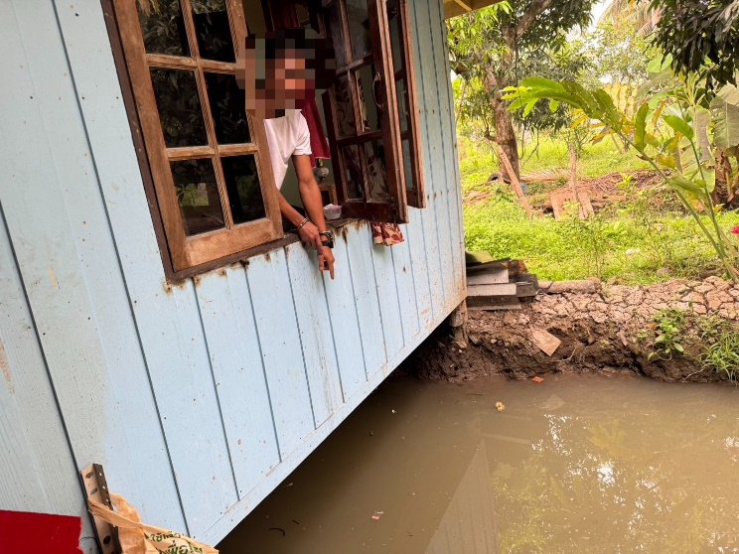
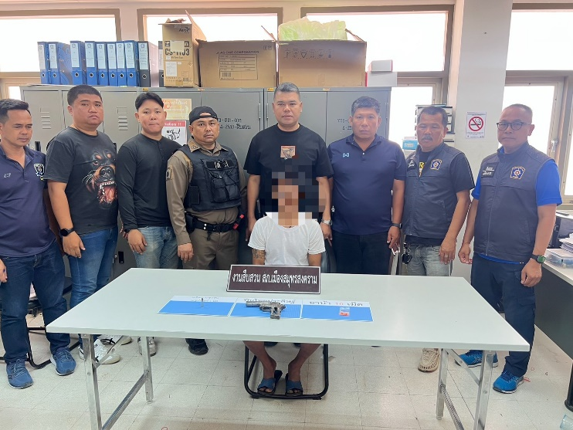

วันที่ 21 มีนาคม 2568 รายงานผลการปฏิบัติ ชุดสืบสวน สภ.เมืองสมุทรสงครามได้ร่วมกันจับกุมตัว นายดวงเด่น สิงหกุล อายุ 41 ปี ที่อยู่บ้านเลขที่ 133/2 ม.3 ต.บางขันแตก อ.เมือง จ.สมุทรสงคราม พร้อมด้วยของกลาง 1.อาวุธปืนไทยประดิษฐ์ จำนวน 1 กระบอก 2.เครื่องกระสุนปืน ขนาด .38 จำนวน 1 นัด 3.ยาบ้า จำนวน 10 เม็ด 4.ตัวอย่างปัสสาวะของนายดวงเด่น สิงหกุล จำนวน 1 ขวด โดยกล่าวหาว่า มีอาวุธปืนและเครื่องกระสุนปืนไว้ในความครอบครองโดยไม่ได้รับอนุญาตและมียาเสพติดให้โทษประเภทที่ 1 (ยาบ้า,เมทแอมเฟตามีน) ไว้ในความครอบครองโดยไม่ได้รับอนุญาตและเสพยาเสพติดให้โทษประเภท 1 (เมทแอมเฟตามีน) โดยผิดกฎหมาย สถานที่จับกุม บ้านและบริเวณบ้านเลขที่ 133/2 ม.3 ต.บางขันแตก อ.เมือง จ.สมุทรสงคราม

